Синтез новых водорастворимых производных фуллерена с аддендами на основе гидрокоричной кислоты и остатков аминофосфоновых кислот
Селезнёва А. А.^{1,2}
Студент, 6 курс специалитета
¹Московский государственный университет имени М.В. Ломоносова,
факультет фундаментальной физико-химической инженерии, Москва, Россия
²Федеральный исследовательский центр проблем химической физики и медицинской химии РАН, Черноголовка, Россия
E–mail: aaselezyova@gmail.com
Производные фуллеренов используются в области органической электроники, медицинской, органической и физической химии. Некоторые производные фуллерена, способные растворяться в воде, могут быть использованы для лечения злокачественных опухолей, нейродегенеративных и вирусных заболеваний. Была выявлена низкая цитотоксичность, противоопухолевая активность и широкий спектр активности против вирусов гриппа разного антигенного подтипа для соединений, содержащих пять функциональных групп на основе гидрокоричной кислоты и остатков аминокислот. [1,2]
В рамках данной работы в несколько стадий были получены новые водорастворимые производное фуллерена с пятью аддендами на основе гидрокоричной кислоты и остатков аминофосфоновых кислот. Полученный на первой стадии хлорфуллерен C₆₀Cl₆ по реакции Фриделя-Крафтса с метиловым эфиром гидрокоричной кислоты был превращен в пентаарилированное производное C₆₀Ar₅Cl. Оставшийся атом хлора для некоторых соединений был замещен на атом водорода. Сложноэфирные группы в структурах синтезированных соединений C₆₀Ar₅Х были гидролизованы, после чего при взаимодействии с тионилхлоридом получены хлорангидриды.[3] По реакции хлорангидридов с силиловыми эфирами аминофосфоновых кислот были получены новые производные фуллерена. Синтезированные кислоты обработали эквивалентным количеством карбоната калия с образованием водорастворимой соли. Строение полученных соединений было подтверждено с использованием ЯМР спектроскопии на ядрах ¹H и ¹³C, двумерных корреляционных спектров ЯМР ¹H-¹H COSY, ¹H-¹³C HSQC, HMBC и МАЛДИ масс-спектрометрии.
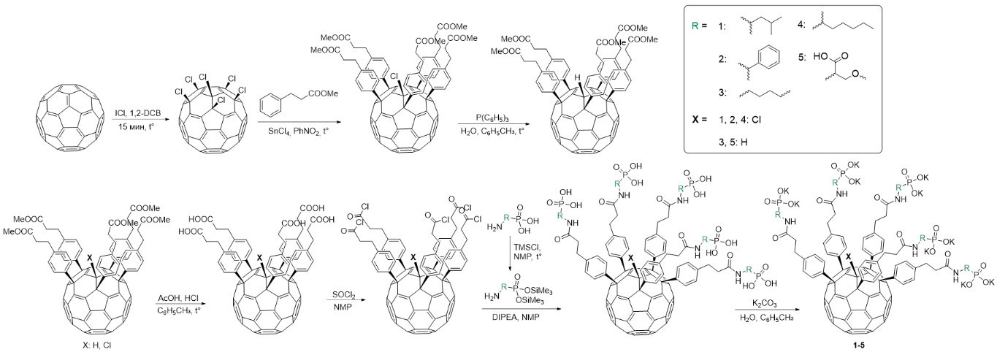
Полученные производные фуллерена в ближайшее время будут исследованы на предмет наличия нейропротекторных и антиоксидантных свойств.
Рис. 1. Схема синтеза производного фуллерена C₆₀Ar₅X
Автор выражает благодарность научному руководителю, к.х.н. Краевой О.А., а также д.х.н. Перегудову А.С. за регистрацию спектров ЯМР.
Литература
- H. Huang, O. A. Kraevaya, I. I. Voronov et al, Int. J. of Nanomed., 2485-2499. (2020)
- E. O. Sinegubova, O. A. Kraevaya, A. S. Volobueva et al., Microorganisms, 11, 681. (2023)
- V. S. Bolshakova, E. O. Sinegubova, Y. L. Esaulkova et al, Chin. J. of Chem., 41(15), 1803-1808. (2023)

